**FIGURAS**

**FIGURA 1**

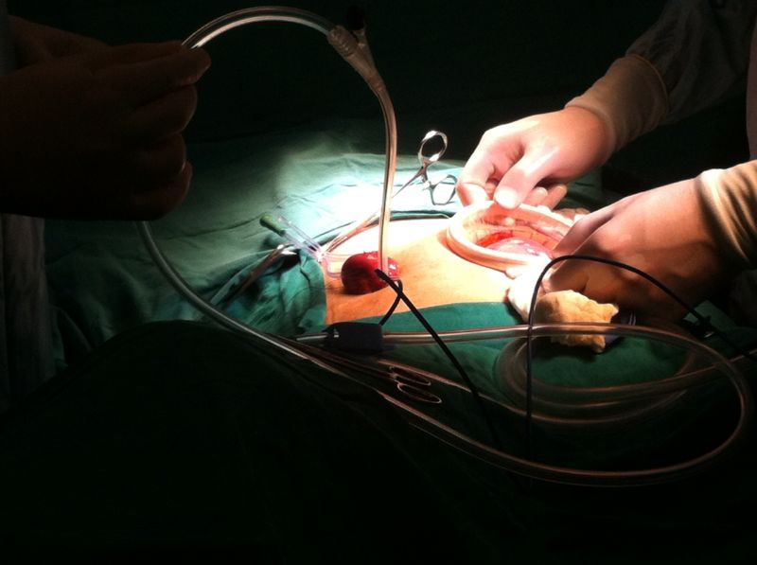

**FIGURA 2**

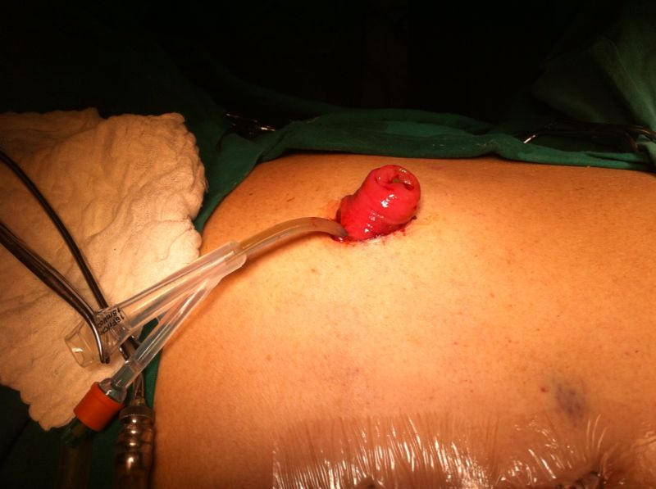

**LEYENDAS:**

**FIGURA 1:** Una vez instalada la sonda Foley a través de enterotomía. se insufló el cuff distal a válvula ileocecal, corroborando su posición a través de la laparotomía.

**FIGURA 2:** Maduración de ileostomía posterior a lavado y cierre de laparotomía, dejando sonda Foley dentro del polo cecal para realizar instilación anterógrada de vancomicina.